Colegiul Tehnic T.F.,,Anghel Saligny’’ - Simeria

Structura: Școala Gimnazială ,,Sigismund Toduță’’ Numele elevului.............................

Prof. Cosma Teodora Clasa a VII – a C

**Test sumativ – Cercul**

**R. 1**

Se acordă din oficiu 2 puncte.

**2,25 p - 1)** Desenați un cerc C(O, R), R = 2 cm. Calculați: lungimea diametrului, lungimea cercului, aria discului.

**1,25 p - 2)** Priviți figura 1, de mai jos și determinați: , , m(<AOB), m(<BOC), m(<CAD).

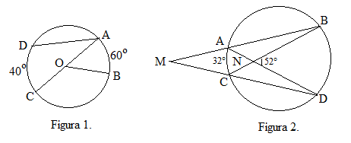

**2 p - 3)** Priviți figura 2, de mai sus și determinați m(<BMD). Arătați că .

**2,50 p - 4)** Se consideră punctele A, B, C, D pe cercul C(O, R), încât: = 145°, = 25°,

 Determinați măsurile unghiurilor: <AOB, <BOC, <COD, <DOA, <ABC, <BCD, <ACD, <BDA, <CAB.

**Notă:** Timpul de lucru este de 45 minute.

Colegiul Tehnic T.F.,,Anghel Saligny’’ - Simeria

Structura: Școala Gimnazială ,,Sigismund Toduță’’ Numele elevului.............................

Prof. Cosma Teodora Clasa a VII – a C

**Test sumativ – Cercul**

**R. 2**

Se acordă din oficiu 2 puncte.

**2,25 p - 1)** Desenați un cerc C(O, R), R = 3 cm. Calculați: lungimea diametrului, lungimea cercului, aria discului.

**1,25 p - 2)** Priviți figura 1, de mai jos și determinați: , , m(<AOB), m(<BOC), m(<CAD).

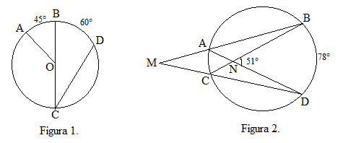

**2 p - 3)** Priviți figura 2, de mai sus și determinați m(<BMD). Arătați că .

**2,50 p - 4)** Se consideră punctele A, B, C, D pe cercul C(O, R), încât: = 130°, = 30°,

 Determinați măsurile unghiurilor: <AOB, <BOC, <COD, <DOA, <ABC, <BCD, <ACD, <BDA, <CAB.

**Notă:** Timpul de lucru este de 45 minute.